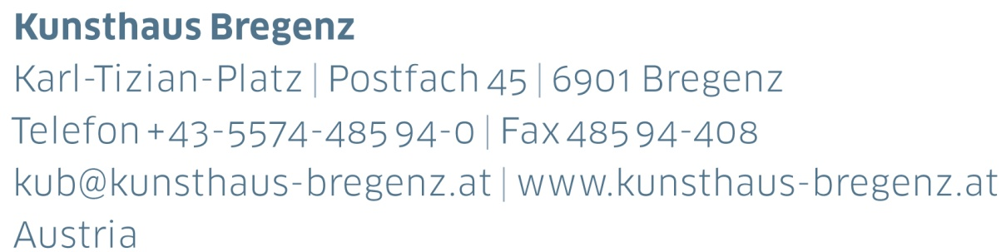

KUB 2022.04 | Presseinformation
Anna Boghiguian
Period of Change
22 | 10 | 2022 –
22 | 01 | 2023

Pressekonferenz
Donnerstag, 20. Oktober 2022, 11 Uhr

Eröffnung
Freitag, 21. Oktober 2022, 19 Uhr

Pressefotos zum Download
www.kunsthaus-bregenz.at

Mehrere Segel sind im Foyer gespannt. Die farbigen Leinen sind mit Zeichnungen im Rapport bedruckt. Der Siebdruck zeigt eine Gruppe von Menschen, die dicht gedrängt auf einer Kundgebung marschieren. Sie sind, altägyptischen Darstellungen ähnlich, mit großen Augen gezeichnet. Eine der Personen schlägt eine Trommel, eine andere, weiter vorne, trägt eine Fahne.

Anna Boghiguian malt politische Protestbewegungen. Es geht um Knechtschaft und Aufstand, um Tyrannei und Freiheitsdrang, um Führung und Befreiung. Boghiguian, die 2015 auf der Biennale in Venedig mit dem Goldenen Löwen ausgezeichnet wurde, hat armenische Wurzeln und wuchs in Kairo auf, wo die Künstlerin heute wieder lebt. Ihre Themen sind Politik und Gesellschaft, Geschichte und Literatur. Boghiguian ist eine politisch interessierte und philosophisch inspirierte Erzählerin, die Vergangenheit und Gegenwart verknüpft. Sie war eng mit dem ägyptischen Literaturnobelpreisträger Naguib Mahfouz befreundet, für den sie eine Serie von Buchumschlägen entwarf. Für ihre KUB Ausstellung beschäftigte sich Boghiguian mit den revolutionären Umwälzungen in Frankreich und den Vereinigten Staaten des 18. Jahrhunderts, mit der Geschichte der Sowjetunion, Nazideutschlands, Österreichs und Ägyptens. Die Werke wurden speziell für die Ausstellung im Kunsthaus Bregenz gefertigt. Während eines mehrwöchigen Arbeitsaufenthalts in Bregenz widmete sich Boghiguian historischen Recherchen. In den Räumen des benachbarten Postgebäudes fertigte sie zahlreiche Notizen und Zeichnungen an.

Im ersten Obergeschoss werden lebensgroße ausgeschnittene Figuren auf einem verspiegelten Schachbrett ausgestellt. An den Rückseiten sind die Silhouetten mit roten oder schwarzen Platten versehen. Ihre Vorderseiten bemalte Boghiguian mit Wachsfarbe. Die Idee für dieses Ensemble entwickelte die Künstlerin für KUB in Venedig im Frühjahr 2022. Das Kunsthaus Bregenz feierte dort sein 25-jähriges Bestehen mit einer Ausstellung in der historischen Scuola di San Pasquale, wo auch Werke von Otobong Nkanga zu sehen waren. In vorderster Reihe von The Chess Game steht die aus Österreich stammende französische Königin Marie Antoinette. Sie erscheint bunt und licht gekleidet, mit einem auffälligen Hut ihrer Modistin Rose Bertin, die ebenfalls als Figur auf dem Brett dargestellt ist. Marie Antoinettes Mutter, Kaiserin Maria Theresia, reiht sich neben ihr in das Ensemble ein. Weitere Figuren zeigen den Künstler Egon Schiele, dargestellt mit Mundschutz gegen die spanische Grippe; den in Sarajevo ermordeten habsburgischen Thronfolger Franz Ferdinand mit Schnurrbart und Jagdflinte; Ferdinand I., König von Lombardo-Venetien im 19. Jahrhundert; Theodor Herzl, den Begründer des Zionismus; Sigmund Freud und andere historische Persönlichkeiten. Im hinteren Teil des Schachbretts ist Aribert Heim zu erkennen, der für Boghiguian von zentraler Bedeutung ist. Heim, wie fast alle dargestellten Personen österreichischer Herkunft, war Lagerarzt im KZ Mauthausen und unter den Häftlingen als »Dr. Tod« bekannt. Nach dem Krieg wohnte Heim einige Jahre in Deutschland und floh anschließend nach Ägypten, wo er bis zu seinem Tod unbehelligt in einem Hotel in Kairo lebte.

Neun Figuren sind für die Ausstellung in Bregenz hinzugekommen, darunter Jean-Jacques Rousseau, Leo Tolstoi, Rudolf Steiner, Stefan Zweig, Friedrich Nietzsche und Josephine Baker. Sie schweben als bunte Schatten über dem Schachbrett.

Im zweiten Obergeschoss sind über hundert Zeichnungen ausgestellt, die Boghiguian im Vorfeld der Ausstellung anfertigte. Einige zeigen Heims Unterkunft in Kairo, andere entstanden auf Recherchereisen in Berlin, wo Heim ein Zinshaus besaß, weitere während eines Aufenthalts in Frankreich. In Versailles zeichnete Boghiguian den Abschluss des Friedensvertrags im Spiegelsaal, der den Ersten Weltkrieg beendete, und Jean-Jacques Rousseau, dessen Schriften Marie Antoinette las. Auf den Zeichnungen finden sich auch Darstellungen einer Guillotine, Szenen aus der Haitianischen Revolution oder die Rückenansicht der Freiheitsstatue. Die Figuren, die sich auf den Bildern drängen, sind karikaturhaft und expressiv, die Linien unruhig. Die Farbgebung changiert zwischen bleichem Deckweiß und leuchtendem Kolorit. Boghiguians Malweise erinnert an Honoré Daumier oder an die ausdrucksstarken Gesten von James Ensor. Viele ihrer Blätter zeigen den Kontrast von politischen Anführern und den ihnen ausgelieferten Menschen. Neben einer Karikatur Aribert Heims, dessen Zahnreihen Boghiguian malerisch verdoppelt, sticht eindrucksvoll ein Dreierporträt vor leerem Hintergrund hervor: Josef Stalin, Wladimir Lenin und Leo Trotzki in schmutzigem Schwarz und Grau.

Im obersten Geschoss befindet sich eine kreisrunde, verspiegelte Plattform. Eine Diskokugel taucht den Raum in wechselndes, farbiges Licht. An der Decke hängt das Modell einer Guillotine – ein Instrument staatlichen Tötens, das an den elektrischen Stuhl in Andy Warhols Siebdruckserie erinnert. Auch in diesem Werk verarbeitet Anna Boghiguian den von herrschenden Eliten ausgelösten Terror, das Abschlachten politischer Gegner*innen, das mit Gewalt einhergehende Konkurrieren von Ideologien und Ideen. Ein von Boghiguian verfasster Text wird rezitiert. Marie Antoinette und Jean-Jacques Rousseau tauchen darin auf, aber auch das Volk, das gegen Hunger und Herrschaft ankämpft.

Biografie
Anna Boghiguian

Anna Boghiguian (1946 in Kairo geboren) ist eine ägyptisch-kanadische Künstlerin armenischer Herkunft.
Sie studierte bis 1969 Politikwissenschaft und Wirtschaftswissenschaft an der American University
in Kairo. Anschließend folgte ein Studium der Bildenden Kunst und Musik an der Concordia University in Montreal und mehrere Jahre des Reisens. Seit 2010 arbeitet sie
an dreidimensionalen Settings, die sie wie Bühnenbilder
in Szene setzt. Anna Boghiguian hat mehrere Bücher illustriert, darunter einen Lyrikband von Konstantinos P. Kavafis oder Buchumschläge für den Literatur-Nobelpreisträger Naguib Mahfouz.

Die Künstlerin wurde mehrfach international ausgezeichnet, zuletzt 2015 mit dem Goldenen Löwen für ihren Beitrag im armenischen Pavillon auf der 56. Biennale von Venedig. Sie lebt und arbeitet u.a. in Kairo.

KUB Billboards
Anna Boghiguian
22 | 10 | 2022 – 22 | 01 | 2023

Anna Boghiguian bespielt die KUB Billboards mit einer Auswahl an Zeichnungen, die speziell für das Kunsthaus Bregenz entstanden sind. Sie sind Teil einer umfassenden Serie, die sie in den Monaten vor der Ausstellungseröff-nung in Versailles und während ihres mehrwöchigen Arbeitsaufenthalts in Bregenz angefertigt hat. Die Geschichte und die Folgen des Kolonialismus stehen im Zentrum von Boghiguians Arbeit. Die im Kunsthaus Bregenz gezeigte Serie ist eine Weiterführung ihres grafischen Werks, das im postkolonialen Diskurs verortet ist.

Die KUB Billboards an der Bregenzer Seestraße, der meist frequentierten Straße der Stadt, sind fester Bestandteil im Programm des Kunsthaus Bregenz. Sie erweitern die jeweilige KUB Ausstellung in den öffentlichen Raum.

KUB Publikation
Anna Boghiguian

Anna Boghiguians Arbeiten sind von großer poetischer Kraft und zeugen von unverkennbarer literarischer Sensibilität: »Alles, was Anna Boghiguian macht, ist ein Buch, ob es nun wie ein Buch aussieht oder nicht.« Mehr als 70 Bücher, gefüllt mit Zeichnungen, Gemälden, Collagen und Manuskripten, schuf die Künstlerin seit den 1980er Jahren. Auch zu ihrer Ausstellung im KUB entsteht ein Buch, dessen Herzstück ein handschriftlich verfasster Text und mehr als 100 Zeichnungen bilden, die eigens für die Ausstellung angefertigt wurden. Im Gespräch mit Thomas D. Trummer erläutert Boghiguian den Entstehungsprozess und die inhaltlichen Schwerpunkte ihrer Werke.

Die Gestaltung der Publikation erfolgt in enger Zusammenarbeit mit der Künstlerin.

Herausgegeben von Thomas D. Trummer,
Kunsthaus Bregenz
Mit Texten von Anna Boghiguian und einem Gespräch zwischen Thomas D. Trummer und Anna Boghiguian
Gestaltung: Hug und Eberlein, Leipzig
Englisch / Deutsch
17 x 24,7 cm
216 Seiten
Erscheinungstermin: Dezember 2023
€ 42

Nach Erscheinung erhältlich im KUB Webshop
shop.kunsthaus-bregenz.at
Kunstvermittlung und Veranstaltungen
Highlights

Eröffnung – Anna Boghiguian
Freitag, 21. Oktober, 19 Uhr

Artist Talk mit Anna Boghiguian
Samstag, 22. Oktober, 11 Uhr
Beitrag € 6 zzgl. Eintritt, Talk in englischer Sprache

Kinderkunst
jeden Samstag, 10 – 12 Uhr
Führung & Workshop für Kinder von 5 bis 10 Jahren, Beitrag: € 5,50, Anmeldung: j.krepl@kunsthaus-bregenz.at
Über die Grenze
Radtour mit Hanno Loewy und Thomas D. Trummer
Dienstag, 25. Oktober, 13 Uhr, Dauer ca. 2,5 Stunden
Hanno Loewy (Direktor Jüdisches Museum Hohenems) und Thomas D. Trummer (KUB Direktor) folgen den symbolischen Grenzsteinen des Projekts Über die Grenze zu Orten, an denen Geschichten der Flucht während des Nationalsozialismus erlebbar werden.
Treffpunkt: Kunsthaus Bregenz | Ende: Binnenbecken Hard
Beitrag: € 10, Tickets im KUB Webshop erhältlich
Bei schlechter Witterung findet die Veranstaltung als Dialogführung im KUB statt. Anreise mit eigenem Fahrrad
Eine Kooperation mit dem Jüdischen Museum Hohenems

Schachmatt! Schachspielen im KUB
Mittwoch, 26. Oktober, 11 – 16 Uhr
Am Österreichischen Nationalfeiertag wird rund um Anna Boghiguians Arbeit The Chess Game Schach gespielt.
In Kooperation mit dem Schachklub Bregenz

Kinderkunst Spezial Mit dem Stift um die Welt
Samstag, 29. Oktober und 5. November, jeweils 10 – 12 Uhr
Führung und Workshop mit Künstlerin Bianca Tschaikner für Kinder von 5 bis 10 Jahren, Beitrag: € 5,50
Anmeldung: j.krepl@kunsthaus-bregenz.at
Happy Friday – freier KUB Eintritt
Freitag, 4. November, 2. Dezember und 6. Januar, Führungen um 11 und 16 Uhr
Nach den Führungen lockt ein Glas Sekt in die KUB Café Bar. Beitrag für Führung und Getränk: € 9

Auf den Spuren der Textilindustrie
Rundgang durch Dornbirn
Samstag, 5. November, 14 – 16 Uhr
Seit 1800 bis in die 1990er Jahre wurde in Textilzentren wie Dornbirn auf Weltniveau gesponnen, gewoben, gefärbt und bedruckt. Der Spaziergang führt vom Stadtmuseum Dornbirn zum Wirtschaftspark Rhomberg’s Fabrik.
Eintritt frei, Anmeldung: j.krepl@kunsthaus-bregenz.at
Treffpunkt: Stadtmuseum Dornbirn
Eine Kooperation mit dem Stadtmuseum Dornbirn

WoFür Elise?
Klavierkonzert mit Marino Formenti
Mittwoch, 9. November, 20 Uhr
Pianist Marino Formenti verwebt das beethovensche Stück Für Elise mit einer Reihe weiterer Stücke von Ludwig van Beethoven, Johann Sebastian Bach, Frédéric Chopin, Philip Glass, sowie mit Werken der Renaissance und traditioneller arabischer Musik. Ein fulminanter Klavierabend voller Witz, Lebendigkeit und Poesie. Beitrag: € 30
Tickets unter www.montforterzwischentoene.at
Eine Kooperation mit den Montforter Zwischentönen

Dialogführung mit Marino Formenti
Mittwoch, 9. November, 17 Uhr
Vor dem Konzert WoFür Elise? führen KUB Direktor Thomas D. Trummer und Konzertpianist Marino Formenti durch die Ausstellung von Anna Boghiguian. Beitrag: € 6 zzgl. Eintritt.
Tipp! Dialogführung und Eintritt frei mit Konzertkarte

Concrete Dreams – Places. Light. Surfaces.
Filmscreening & Talk
Mittwoch, 23. November, 20 Uhr, Metro Kino Bregenz
Über mehrere Jahre hat Filmemacher Christoph Skofic die architektonischen Besonderheiten des Kunsthaus Bregenz mit seiner Kamera beobachtet und festgehalten. Im Anschluss an den Film sprechen Christoph Skofic, Cornelia Baumgartner (Sound Design), Andreas Fogarasi (Künstler), Verena Konrad (vai Vorarlberger Architektur Institut) und Thomas D. Trummer (KUB). Filmlänge: 27 Min.
Beitrag: € 9, Ort: Metro Kino, Rheinstraße 25, Bregenz
Eine Kooperation mit dem Filmforum Bregenz anlässlich des 25-jährigen Bestehens des vai Vorarlberger Architektur Institut und des Kunsthaus Bregenz
Tipp! Freier KUB Eintritt mit der Kinokarte vom
24. November bis 1. Dezember 2022

Kinderkunst Weihnachtswerkstatt
Samstag, 3., 10. und 17. Dezember, jeweils 10 – 12 Uhr
Workshop für Kinder von 5 bis 10 Jahren, Beitrag: € 5,50
Anmeldung: j.krepl@kunsthaus-bregenz.at

Reisegeschichten
Familienführung Spezial & Lesung mit Monika Hehle
Sonntag, 4. Dezember, 14 – 16 Uhr
Kinderbuchautorin und Illustratorin Monika Hehle lädt zu einer literarischen Reise durch Vorarlberg ein. Nach der Lesung aus Hehles Buch s´Ländle findet ein Workshop mit Christa Bohle statt.
Beitrag: 1 Erwachsene*r mit Kind/ern: € 15, 2 Erwachsene mit Kind/ern: € 25

Die Waffen nieder! Lesung & Gespräch
Mittwoch, 7. Dezember, 18 Uhr
Bertha von Suttners 1889 erschienene Roman Die Waffen nieder! gilt als eines der wichtigsten Werke der Antikriegsliteratur und inspiriert – auch Künstler*innen wie Anna Boghiguian. Nach einer Lesung spricht Stephanie Gräve (Intendantin Vorarlberger Landestheater) mit Sonja Lewandowski (Mitgründerin und Leiterin des INSERT FEMALE ARTIST Literaturfestival für feministische Stimmen). Eintritt frei, ohne Anmeldung
Eine Kooperation mit dem Vorarlberger Landestheater

Kinderworkshop Schwarz-Weiß trifft Bunt
Dienstag, 27. Dezember bis Freitag, 30. Dezember,
jeweils 10 – 13 Uhr
Für Kinder von 6 bis 11 Jahren, Beitrag: € 9 pro Tag,
Anmeldung: j.krepl@kunsthaus-bregenz.at

Art’s Birthday Direktorführung mit Thomas D. Trummer
Dienstag, 17. Januar, 17 Uhr
Am internationalen Art’s Birthday ist der KUB Eintritt ganztätig frei! Zu diesem Anlass führt der Direktor persönlich durch die Ausstellung. Führungsbeitrag: € 6

Schachnovelle
Mittwoch, 18. Januar, 20 Uhr, Metro Kino Bregenz
Das Filmforum Bregenz zeigt passend zur KUB Ausstellung die neueste Verfilmung von Stefan Zweigs bekanntestem Werk. Eine Kooperation mit dem Filmforum Bregenz
Tipp! Freier KUB Eintritt mit der Kinokarte vom 19. bis
22. Januar 2023

Opernatelier – Einblick II
Donnerstag, 12. Januar, 19 Uhr, Festspielhaus Bregenz
Im Opernatelier der Bregenzer Festspiele und des Kunsthaus Bregenz begleitet das Publikum über mehrere Jahre die Entstehung einer neuen Oper. In der zweiten Einblick-Veranstaltung im Festspielhaus Bregenz stellt der portugiesische Künstler Hugo Canoilas seine Ideen für das Bühnenbild der neuen Oper vor.
Kostenfreie Eintrittskarte erhältlich bei den Bregenzer Festspielen: +43 5574 407-6

Partner*innen und Sponsor*innen
Das Kunsthaus Bregenz bedankt sich bei seinen Partner*innen für die großzügige finanzielle Unterstützung
und das damit verbundene kulturelle Engagement.

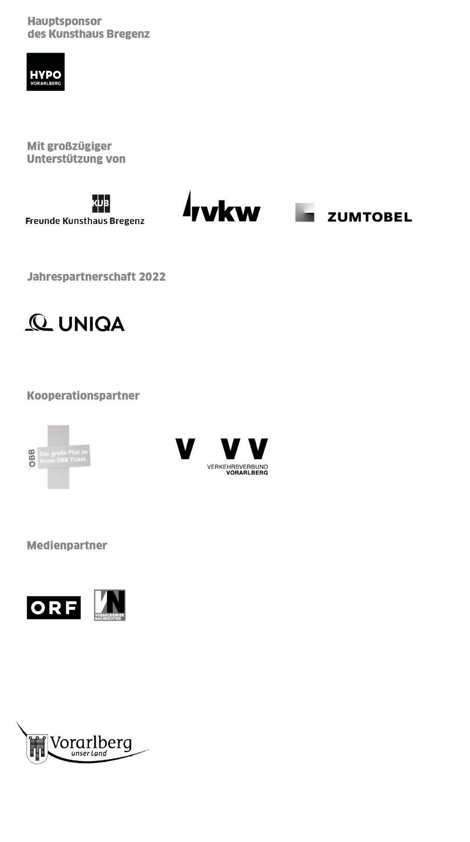

Carolyn Christov-Bakargiev, »Possibly... He Was the Lamb: Anna Boghiguian’s Expanded Book«, in: Anna Boghiguian, Turin 2017, S. 42.

